**Тема: Построение графиков функций, содержащих знак модуля**

**Цели: О*бразовательная:*** обеспечить усвоение темы через осмысление ранее полученных знаний и исследовательскую деятельность учащихся, основываясь на этапах научного познания.

***Развивающая*:** продолжать развитие проблемного мышления для решения познавательных задач; формировать представление о процессе научного познания; продолжить работу по овладению методами научного исследования.

***Воспитательная*:** способствовать воспитанию у школьников культуры исследовательского труда, воспитанию навыков коммуникативного общения.

**Формы организации учебной деятельности:** фронтальная, групповая, индивидуальная.

**Методы обучения:** наглядно-иллюстративный, объяснительно-иллюстративный, частично-поисковый, исследовательский.

**Оборудование:**

1. Раздаточный материал
2. Мультимедийный комплекс для демонстрации презентации

Эпиграф к уроку:

***«Мыслящий ум не чувствует себя счастливым, пока ему не удастся связать воедино разрозненные факты, им наблюдаемые».***

***Д.Хевеши***

**Ход урока:**

1. **Организационный момент**

***Роль функций в жизни нашей неизменна,***

***Об этом знать должны вы непременно,***

***Описывать реальные процессы***

***Нельзя без функций в век науки и прогресса.***

***Наглядно представляя функций виды***

***Мы чертим графики, рисуем их эскизы,***

***И свойства функций так по ним легко читаются!***

***Что графики в ответ нам улыбаются…***

Показ презентации «Графики улыбаются» (*Приложение 1*)

Вопросы учащимся:

Вы понимаете, что такие графики получаются с использованием не одной функции, а нескольких. Как называются такие функции? (*кусочно-заданные функции*)

1. **Проверка домашнего задания**

Постройте и прочитайте график функции $y=\left\{\begin{aligned}x^{2}-4, если-2≤x≤2, \\ \left|x-2\right|, если 2<x≤6\end{aligned}\right.$

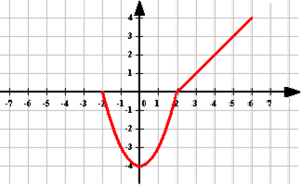Свойства функции:

1. $D\left(y\right)=\left[-2;6\right]$;
2. убывает $\left[-2; 0\right];$ возрастает $\left[0;6\right]$;
3. функция ограниченная;
$y_{наим}=-4; y_{наиб}=4;$

$E\left(y\right)=\left[-4;4\right];$

4. функция непрерывная.
5. **Фронтальная работа с классом:**
6. Что называется областью определения функции?
7. Какая функция называется возрастающей?
8. Какая функция называется убывающей?
9. Какая функция называется ограниченной? (*функция называется ограниченной снизу, если существует такое число т, при котором для любого значения х из области определения выполняется неравенство $f(x)>m$; функция называется ограниченной сверху, если существует такое число М, при котором для любого значения х из области определения выполняется неравенство $f(x)<M$* )
10. Что такое наибольшее и наименьшее значения функции? (*число т называется наименьшим значением функции, если существует такая точка $x_{0}$, что $f\left(x_{0}\right)=m$ и выполняется неравенство $f(x)≥f\left(x_{0}\right)$; число M называется наименьшим значением функции, если существует такая точка $x_{0}$, что $f\left(x_{0}\right)=M$ и выполняется неравенство $f(x)≤f\left(x_{0}\right)$* )
11. Что называется областью значения функции? (*множество всех значений функции $y=f(x)$, называется областью значений функции*)
12. Какая функция называется непрерывной?
13. Что такое выпуклость функции? (*функцию называют выпуклой вниз (вверх),* *если соединив любые две точки ее графика, соответствующая часть графика лежит ниже (выше) проведенного отрезка*)

А теперь обратим внимание на последние четыре графика функций.

1. Знакомы ли вам функции графики, которых изображены на слайде?
2. Хотели бы вы научиться строить такие графики?

Построение графиков, содержащих модуль, осуществляется двумя способами:

1. ***На основании определения модуля***

Построение графика функции $y=\left(f\left|x\right|\right).$

$y=\left(f\left|x\right|\right)=\left\{\begin{aligned}f\left(x\right), если x≥0, \\ f\left(-x\right), если x<0.\end{aligned}\right.$

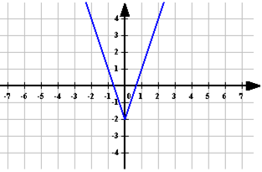Приводится пример построения графика функции $y=3\left|x\right|-2.$

$y=3\left|x\right|-2=\left\{\begin{aligned}3x-2, если x≥0, \\ -3x-2, если x<0.\end{aligned}\right.$

Построение графика функции $y=\left|f(x)\right|.$

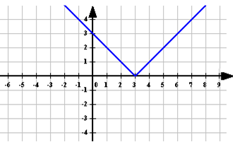 $y=\left|f(x)\right|=\left\{\begin{aligned}f\left(x\right), если x≥0, \\ -f\left(x\right), если x<0.\end{aligned}\right.$

Приводится пример построения графика функции $y=\left|x-3\right|.$

$y=\left|x-3\right|=\left\{\begin{aligned}x-3, если x≥3, \\ -x+3, если x<3.\end{aligned}\right.$

1. ***На основании правил геометрического преобразования графиков функций.***

Какие геометрические преобразования, можно использовать при построение графиков функций? (*параллельный перенос вдоль осей ОХ и ОУ, симметричное отображение относительно осей или точки*)

Формулируется цель урока.

На сегодняшнем уроке мы с вами продолжим и усовершенствуем построение графиков функций, содержащих модуль.

Внимание на эпиграф.

Сегодня вам самим придется попробовать себя в роли исследователей, сделать новые открытия.

1. **Групповая исследовательская работа**

Класс делится на 4 группы по 5-7 человек. В каждой группе назначается консультант. Группам раздается задание и правила выполнения исследовательской работы (*Приложение 2*).

На экране:

Правила работы в группах:

***И*** *стину познаем, а не соревнуемся!****Д*** *аем высказаться товарищу!****Е*** *динство цели и задачи!****А*** *ктивность.****Л*** *юбознательность.*

Задания группам:

**I и III группы**

Постройте графики функций:

$y=x^{2}-6x+5;$

$y=\left|x^{2}-6x+5\right|$

$y=x^{2}-6\left|x\right|+5$

**II и IV группы**

Постройте графики функций:

$y=x^{2}-4x+3;$

$y=\left|x^{2}-4x+3\right|$

$y=x^{2}-4\left|x\right|+3$

После работы учащиеся выступают перед классом, делают выводы. Полученные выводы обобщаются вместе с учителем. Учащимся раздаются правила (алгоритмы) построения графиков функции, содержащих знак модуля (*Приложение 3*)

1. **Самостоятельная работа**

Учащимся предлагается выполнить разноуровневую самостоятельную работу, на четыре варианта (*Приложение 4*)

1. **Домашнее задание**

Постройте графики функций. Сделайте вывод, как построить график функции $y=\left|f(\left|x\right|)\right|$, с помощью геометрических преобразований графиков.

$y=x^{2}-6x+5$

$y=\left|x^{2}-6\left|x\right|+5\right|$

1. **Подведение итогов**
2. Удалось ли нам углубить знания об основных свойствах функций?
3. Усовершенствовали ли мы умения исследовать функции и строить графики?
4. **Рефлексия**

*Приложение 1*

**Презентация «ГРАФИКИ УЛЫБАЮТСЯ»**

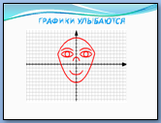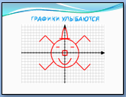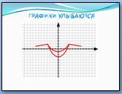

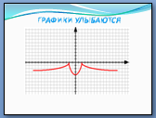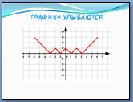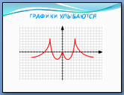

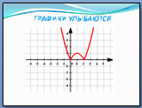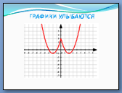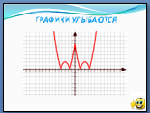

*Приложение 2*

**ИССЛЕДОВАТЕЬСКАЯ РАБОТА**

***I группа***

Постройте графики функций:

$y=x^{2}-6x+5;$

$y=\left|x^{2}-6x+5\right|$

$y=x^{2}-6\left|x\right|+5$

**План исследования**

*Задание 1*

1. Постройте график функции $y=x^{2}-6x+5$.

*Задание 2*

1. Используя определение модуля, запишите функцию , как кусочно-заданную.
2. Постройте ее график.
3. Проанализируйте, какое преобразование можно использовать при построении графика не прибегая к определению модуля?
4. Сделайте вывод.

*Задание 3*

1. Используя определение модуля, запишите функцию , как кусочно-заданную.
2. Постройте ее график.
3. Проанализируйте, какое преобразование можно использовать при построении графика $y=x^{2}-6\left|x\right|+5$ не прибегая к определению модуля?
4. Сделайте вывод.

**ИССЛЕДОВАТЕЬСКАЯ РАБОТА**

***II группа***

Постройте графики функций:

$y=x^{2}-4x+3;$

1. $y=\left|x^{2}-4x+3\right|$;

$y=x^{2}-4\left|x\right|+3$

**План исследования**

*Задание 1*

1. Постройте график функции $y=x^{2}-4x+3$.

*Задание 2*

1. Используя определение модуля, запишите функцию , как кусочно-заданную.
2. Постройте ее график.
3. Проанализируйте, какое преобразование можно использовать при построении графика не прибегая к определению модуля?
4. Сделайте вывод.

*Задание 3*

1. Используя определение модуля запишите функцию , как кусочно-заданную.
2. Постройте ее график.
3. Проанализируйте, какое преобразование можно использовать при построении графика $y=x^{2}-4\left|x\right|+3$ не прибегая к определению модуля?
4. Сделайте вывод.

*Приложение 3*

**Построение графика $y=\left|f(x)\right|$.**

$$\left|f(x)\right|=\left\{\begin{aligned}f\left(x\right), если f(x)≥0, \\ -f\left(x\right), если f(x)<0.\end{aligned}\right.$$

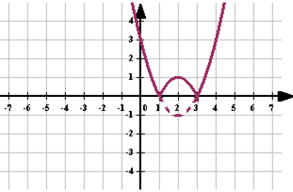Чтобы построить график функции $y=\left|f(x)\right|$, если известен график функции $y=f(x)$, нужно оставить на месте ту его часть, где $f(x)≥0$, и симметрично отобразить относительно оси *Х* другую его часть, где $f(x)<0$.

Алгоритм построения графика:

1. Построить график функции $y=f(x)$,
2. Часть графика $y=f(x)$, лежащая над осью *ОХ*, сохраняется, а часть его, лежащая под осью *ОХ*, отображается симметрично относительно оси *ОХ.*

**Построение графика $y=f(\left|x\right|)$.**

$$f(\left|x\right|)=\left\{\begin{aligned}f\left(x\right), при x≥0, \\ f\left(-x\right), при x<0.\end{aligned}\right.$$

Чтобы построить график функции $f(\left|x\right|)$, если известен график функции $y=f(x)$, нужно оставить на месте ту его часть, где $x≥0$, а при $x<0$ отразить построенную часть симметрично относительно оси *ОУ*.

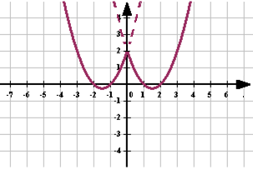Алгоритм построения графика:

1. Построить график функции $y=f(x)$,
2. При $x≥0$ график сохраняется, а при $x<0$ отражает построенную часть симметрично относительно оси *ОУ.*

*Приложение 4*

**Самостоятельная работа «Построение графиков, содержащих знак модуля»**

**1 уровень**

1. Постройте график функции.

*Вариант 1*

$y=\left|x^{2}-4\right|$

*Вариант 2*

$y=\left|x^{2}-2\right|$

1. Опишите его свойства.

**2 уровень**

1. Постройте график функции.

*Вариант 3*

$y=\left|x^{2}-2x-3\right|$

*Вариант 4*

$y=x^{2}+\left|x\right|-2$

1. Опишите его свойства.

*Приложение 4*

**Рефлексия урока**

Ребята, мы с вами очень плодотворно поработали! Молодцы! Мне очень было приятно работать с вами! А вы не могли бы поделиться своими впечатлениями? Ответьте, пожалуйста, на вопросы рефлексии.

1. Что вы узнали нового? ______________________________________________________________
2. Смогли бы вы объяснить новый материал другу? _______________________
3. Над чем вам надо еще поработать в данной теме? ______________________________________________________________
4. Какой вопрос сегодняшнего урока был самым трудным? ______________________________________________________________
5. Поставьте оценки по пятибалльной шкале за работу на уроке:

а) себе, оценив свою активность на уроке, самостоятельность, правильность выполнения заданий;

б) классу;

в) учителю.

Спасибо!